г.Чайковский, МАОУ СОШ №10
учителя начальных классов
Каспрук Светлана Геннадьевна
Фоминых Светлана Васильевна
Шадрина Елена Владимировна

Использование карточек-тренажёров по математике
для формирования предметных результатов
Федеральные государственные стандарты нового поколения ориентированы на личностные, метапредметные и предметные результаты. Особое внимание сейчас стараются уделять формированию метапредметных и личностных результатов, но ведь не маловажно развивать и предметные результаты. Предметные образовательные результаты характеризуют уровень развития личности учащегося, связанный с качественным освоением содержания образования по предмету, что определяется требованиями и нормами к подготовке выпускника начальной школы. В стандартах выделяется два уровня предметных результатов – необходимый и повышенный. Первый уровень является необходимым для усвоения всеми обучающимися. Оценка достижения умений этого уровня ведётся как в ходе текущего и промежуточного оценивания, так и в ходе выполнения итоговых проверочных работ.
В обучении и в общем развитии младших школьников важная роль принадлежит предмету "Математика". Особое место занимает работа над вычислительными навыками. Формирование вычислительных умений и навыков - сложный длительный процесс, эффективность которого во многом зависит от индивидуальных особенностей ребенка, уровня его подготовки и способов организации вычислительной деятельности.
В УМК по математике образовательной системы «Школа 2100» представлен разнообразный материал для развития метапредметных умений, но недостаточно заданий, помогающих отрабатывать предметные результаты, поэтому учителю приходится готовить дополнительный раздаточный материал.
Мы предлагаем систему работы с использованием карточек-тренажёров по математике для 1-го класса. Задания на карточках рассчитаны на формирование предметных результатов необходимого и программного уровня в соответствии с требованиями ФГОС.
Методика использования карточек-тренажёров
Данные карточки можно использовать в качестве самостоятельной работы на этапе актуализации знаний, при повторении изученного материала, в качестве домашних заданий.
Перед каждым заданием даётся краткая инструкция, учитель контролирует, правильно ли ребёнок его выполнил. Сильные дети могут работать с карточкой индивидуально. Более слабые дети могут работать коллективно под руководством учителя.
В конце работы с карточкой предлагается таблица для оценки выполненного задания. Детям следует закрасить прямоугольник. Если ученик считает, что выполнил задание правильно, то он закрашивает прямоугольник зелёным цветом. Если сомневается в правильности решения – красным. При оценивании учителем: задание выполнено верно – прямоугольник также закрашивается зелёным цветом, если допущена ошибка – красным. Ребёнок самостоятельно ищет свои ошибки или учитель объясняет, в чём они заключаются.
Оценка выполненного задания Таблица 1
оценка
Ученик
Учитель

Одной из таких форм могут быть оценочные листы. За их основу взята привычная таблица анализа контрольных работ. Такие таблицы обычно заполняет учитель, только «для себя», чтобы спланировать опрос, отследить пробелы в знаниях всего класса и отдельных учеников.
В индивидуальный оценочный лист переносятся эти же сведения. Ученик получает такой листок, вклеивает его в дневник, если нужно обсуждает его с учителем. Таким образом, и ученик, и родители, и учитель, заглянув в таблицу, видят, что получается у ребёнка, а где проблемы.

Оценочный лист по математике (остаётся у учителя) ν- ошибка Таблица 2
Фамилия | Знание таблицы сложения и вычитания в пределах 10; нахождение значения выражений, содержащих одно действие (+, -) | Решение простых задач, раскрывающих смысл действий + и - | Решение задач, используя понятия «увеличить на.., уменьшить на…» | Решение задач на разностное сравнение | Сравнение, сложение и вычитание именованных чисел | Решение уравнений вида a+x= b, x-a=b | Примечания
Иванов | ν |  |  |  | ν |  | Примеры
Петров |  |  | ν |  |  |  | Решение задач
…. |  |  |  |  |  |  | Нет ошибок
Таблица 3
Индивидуальный оценочный лист по математике (вклеивается в дневник)
Фамилия | Знание таблицы сложения и вычитания в пределах 10; нахождение значения выражений, содержащих одно действие (+, -) | Решение простых задач, раскрывающих смысл действий + и - | Решение задач, используя понятия «увеличить на.., уменьшить на…» | Решение задач на разностное сравнение | Сравнение, сложение и вычитание именованных чисел | Решение уравнений вида a+x= b, x-a=b
Иванов | ν |  |  |  | ν

Считаем, что система работы с использованием карточек-тренажёров позволяет учителю добиться усвоения определенной суммы знаний, а также повысить интерес учащихся к уроку, проверить знания у учащихся, индивидуально подойти к каждому ученику в классе. Работа по карточке способствует воспитанию привычки контролировать собственную деятельность.
Разработанный материал может быть использован по разным УМК. Карточки по математике будут удобны для работы и учителям, и родителям, так как содержат четкие разноплановые задания.
Образцы карточек–тренажёров на отработку предметных результатов
1 – й уровень (необходимый)
Учащиеся должны уметь:
!использовать знание таблицы сложения однозначных чисел и соответствующих случаев вычитания в пределах 10 (на уровне навыка);
!находить значения выражений, содержащих одно действие (сложение или вычитание);
Карточка 1.
Соедини выражения с одинаковыми результатами.
2 + 5 6 – 4
4 + 5 3 + 4
9 – 7 6 + 3
1 + 4 8 – 3
5 + 5 6 + 4
Карточка 2.
Произведя вычисления в первой цепочки, ты узнаешь, какую птицу хлеборобы называют пернатой или летающей кошкой.
Вычислив значение 2 цепочки, ты узнаешь, какая птица лучше иного человека разбирается в лекарственных растениях.
Ответ 3 цепочки подскажет вам название птицы, которая не только поет нежные, красивые песни, но и умеет кричать кошкой.

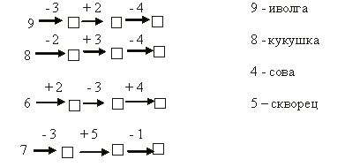
Карточка 3.
Реши примеры и раскрась по цифрам.
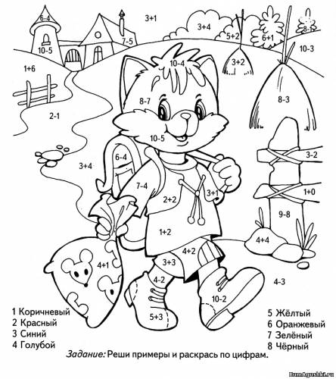
!читать, записывать и сравнивать числа в пределах 20;
Карточка 4.
Найди ошибки и исправь их.
7 + 3 < 2 + 4 5 + 4 = 9 – 8 8 – 4 > 9 – 6 5 – 2 < 8 – 3
!задания на отработку умения решать простые задачи:
а) раскрывающие смысл действий сложения и вычитания;
Карточка 5.
Во дворе гуляло 9 зверят. Из них 5 щенков, остальные котята. Сколько было котят?
Заполни схему.

Запиши решение задачи и ответ в тетрадь.
б) задачи, при решении которых используются понятия «увеличить на ...», «уменьшить на ...»;
Карточка 6.
В русском языке 10 гласных букв, а звуков на 4 меньше. Сколько гласных звуков в русском языке?
Заполни схему.
буквы | 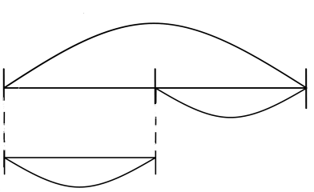
звуки
Запиши решение задачи и ответ в тетрадь.
2 – й уровень (программный)
Учащиеся должны уметь:
!использовать в речи названия компонентов и результатов действий сложения и вычитания, использовать знание зависимости между ними в процессе поиска решения и при оценке результатов действий;

Прочитай задание и закрась кружки нужным цветом.
10 11 12 13 14 15 16 17 18 19 20

красный– 9 + 5 равно …
жёлтый – 17 – 9 равно …
синий– к 8 прибавь такое же число
зелёный – сумма 5 и 6 равна…
коричневый–разность 13 и 7 равна …
чёрный–на сколько 12 больше 7?
фиолетовый– на сколько 7 меньше 14?
розовый– к разности 15 и 7 прибавить 4

Условные обозначения:
!- формулировка предметного результата
- запиши решение
- реши примеры и раскрась картинку
- реши задачу
1. Александрова Э.И. Методика обучения математике в начальной школе. 3 класс. - М.: Вита-Пресс, 2002.- С.183
2.Максимова Т.Н., Мокрушина О.А Сборник текстовых задач по математике: 1 класс. - М.: «Вако», 2010. – 96 с.
3. Оценка достижения планируемых результатов в начальной школе: система заданий. В 2-х ч. Ч.1. / М.Ю. Демидова [ и др.]; под ред. Г.С. Ковалевой, О.Б. Логиновой. - 2 – е изд. – М.: Просвещение, 2010. – 215 с. – (Стандарты второго поколения)
4. Сборник программ. Дошкольная подготовка. Начальная школа. Основная и старшая школа./ Под научной редакцией А.А.Леонтьева. - М.:Баласс, Изд. дом РАО, 2009.— 213-235 с.
5. http://mat-raskraska.ru
6. http://tsgalcova.narod.ru

